FUNCION.SI Y MACROS

DEISY MILENA GAVIRIA ESCOBAR
RICARDO ECHEVERRI GALLEGO
BEATRIZ SAN MARTIN

INFORMATICA APLICADA
GRUPO: 007
16-10-2014

JORGE MARIO GAVIRIA HINCAPIE
TECNOLÓGICO DE ANTIOQUIA
NEGOCIOS INTERNACIONALES POR CICLOS PROPEDÉUTICOS
ADMINISTRACIÓN FINANCIERA POR CICLOS PROPEDÉUTICOS
MEDELLIN

Tabla de contenido
Introducción 3
Funcion.SI 4
Macros 4
Función. Si 8
Sintaxis 9
Prueba_lógica 9
Valor_si_verdadero 9
Valor_si_falso 9
Observaciones 10
Ejemplo: 11
Conclusiones 12
Bibliografía 13

Introducción
Con este trabajo se pretende poner en práctica los conocimientos adquiridos sobre el uso de las macros y la necesidad de cuando se debe usar y aplicar la función SI, para llevar a cabo una comprensión más profunda en la necesidad crear macros y guardar información, creando vínculos, archivos y demás procesos de gran magnitud en la utilización de la aplicación de Excel.
El éxito de este tema está basado en el interés y compromiso que se asume cada vez que lo ponemos en práctica, sea para desempeñarlo en el ámbito laboral y personal.
En este escrito se pretende recalcar como nosotros no tomamos conciencia de la importancia y enseñanza de saber utilizar y disfrutar las aplicaciones informáticas, lo que nos da día a día y nosotros lo ignoramos, aun sabiendo que los servicios electrónicos van teniendo más acogida en nuestra sociedad, es verdaderamente enriquecedor tener la capacidad de manejar dichas aplicaciones, las cuales nos brinda oportunidades futuras. Además lo que se pretende lograr es generar conciencia en la sociedad sobre la importancia de saber manejar los programas que nos ofrecen.
Para culminar el tema se ha tenido en cuenta cada una de las pautas dadas en clase, las consultas realizadas. Así se llevará a la construcción y visión de nuevos métodos de aprendizaje y de conciencia llegando a nuestras propias intuiciones plasmándolas en conclusiones.

Funcion.SI

Macros
Conjunto de comandos que se ejecutan automáticamente para realizar tareas repetitivas. Una macro funciona de forma similar a las herramientas que incluye Word o Excel en cada menú. Después de crearla y tenerla guardada la plantilla se puede usar en cualquier ocasión.
El uso de Excel en el trabajo diario lleva a encontrar problemas que se repiten constantemente y para no hacer el mismo proceso es necesario grabar una macro.
Ejemplo de cómo grabar una macro:
Para iniciar la grabación se debe ir a “Grabar macro” que se encuentra en la opción “Vista”.
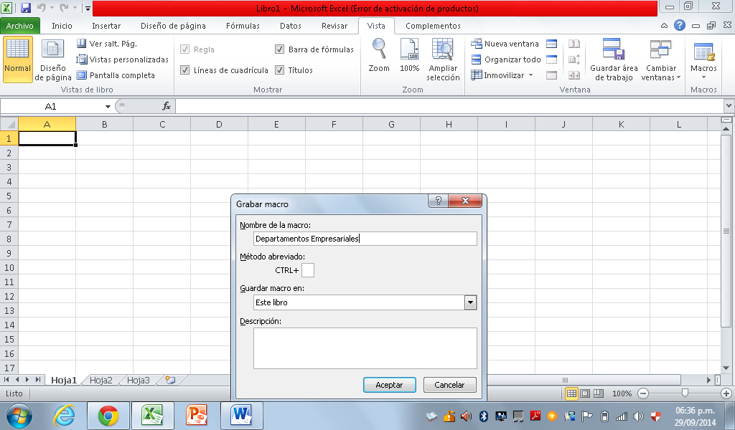
Se cambia el nombre a la macro, para escribir el nombre se debe iniciar con una letra, no acepta espacios ni caracteres especiales. Una vez en el botón Aceptar se iniciará la grabación.
Se ingresan los datos, se vuelve a Vista y se selecciona “Detener grabación” y la macro será guardada.
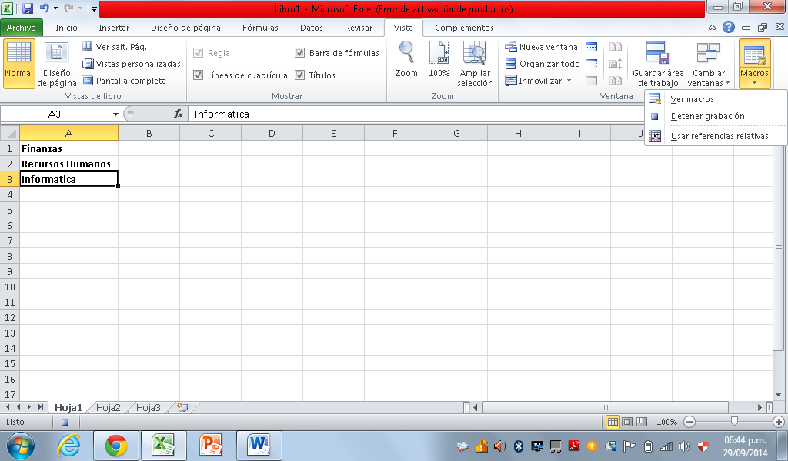
Para ejecutar la macro guardada se selecciona una nueva hoja de Excel y de nuevo Macros, se elige “ver macros” y trae el cuadro de dialogo, da clic en “ejecutar” y copia la macro guardada.
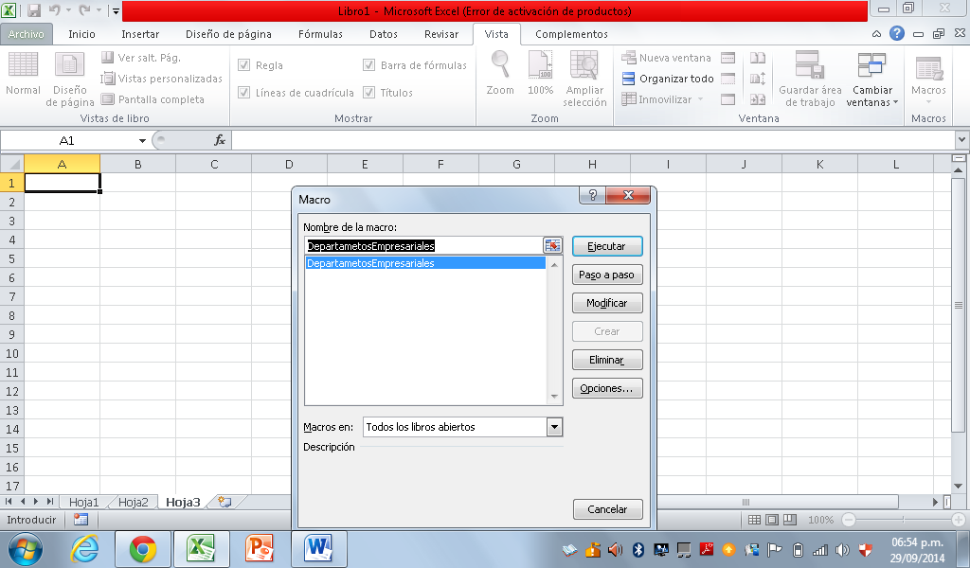
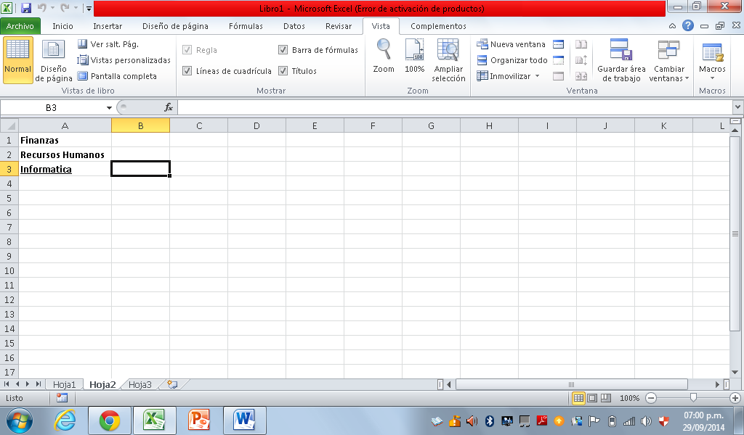
Al hacer clic en Macros se mostrará la lista de todas las macros existentes, se puede elegir la que se necesite. Al hacer clic sobre el comando Ejecutar se realizarán todas las acciones almacenadas en la macro.
También se puede grabar el nombre de la macro con la opción abreviado, hay que tener cuidado de no dañar las combinaciones de Excel, ejemplo Ctrl+c sirve para copiar.
Cuando se detiene la macro presenta la opción de “Usar referencias” se puede elegir absolutas o relativas, del uso de referencias depende los movimientos que se hagan posteriormente.
Para editar se genera un programa que se almacena en el libro de macros personal o en el libro activo según se haya definido al momento de grabar la macro; para efectos de revisar el código de este programa y efectuar las modificaciones necesarias:
- Seleccionar la opción VISTA – MACROS, se despliega el cuadro de dialogo.
- Se selecciona el nombre de la macro que se desea editar.
- Oprimir el botón “Modificar”, con lo cual se abre el Editor de Visual Basic, dejando la macro seleccionada a disposición (al Editor de Visual Basic también se tiene acceso con la combinación ALT+F11, pero se debe buscar la macro para editarla)

Función. Si
Devuelve un valor si la condición especificada es VERDADERO y otro valor si dicho argumento es FALSO.
Utilice SI para realizar pruebas condicionales en valores y fórmulas.

Sintaxis
La función Si tiene al siguiente sintaxis: SI(prueba_lógica;valor_si_verdadero;valor_si_falso).

Prueba_lógica
Es cualquier valor o expresión que pueda evaluarse como VERDADERO o FALSO. Por ejemplo, A10=100 es una expresión lógica; si el valor de la celda A10 es igual a 100, la expresión se evalúa como VERDADERO. De lo contrario, se evaluará como FALSO. Este argumento puede utilizar cualquier operador de comparación.

Valor_si_verdadero
Es el valor que se devuelve si el argumento prueba_lógica es VERDADERO. Por ejemplo, si este argumento es la cadena de texto "Dentro de presupuesto" y el argumento prueba_lógica se evalúa como VERDADERO, la función SI muestra el texto "Dentro de presupuesto". Si el argumento prueba_lógica es VERDADERO y el argumento valor_si_verdadero está en blanco, este argumento devuelve 0 (cero). Para mostrar la palabra VERDADERO, utilice el valor lógico VERDADERO para este argumento. Valor_si_verdadero puede ser otra fórmula.

Valor_si_falso
Es el valor que se devuelve si el argumento prueba_lógica es FALSO. Por ejemplo, si este argumento es la cadena de texto "Presupuesto excedido" y el argumento prueba_lógica se evalúa como FALSO, la función SI muestra el texto "Presupuesto excedido". Si el argumento prueba_lógica es FALSO y se omite valor_si_falso, (es decir, después de valor_si_verdadero no hay ninguna coma), se devuelve el valor lógico FALSO. Si prueba_lógica es FALSO y valor_si_falso está en blanco (es decir, después de valor_si_verdadero hay una coma seguida por el paréntesis de cierre), se devuelve el valor 0 (cero). Valor_si_falso puede ser otra fórmula.

Observaciones
- Es posible anidar hasta 64 funciones SI como argumentos valor_si_verdadero y valor_si_falso para crear pruebas más complicadas. Como alternativa, para comprobar muchas condiciones, plantéese usar las funciones BUSCAR, BUSCARV o BUSCARH.
- Cuando los argumentos valor_si_verdadero y valor_si_falso se evalúan, la función SI devuelve el valor devuelto por la ejecución de las instrucciones.
- Si uno de los argumentos de la función SI es una matriz, cada elemento de la matriz se evaluará cuando se ejecute la instrucción SI.
- Microsoft Excel proporciona funciones adicionales que se pueden utilizar para analizar los datos en función de una condición. Por ejemplo, para contar el número de veces que una cadena de texto o un número aparecen dentro de un rango de celdas, utilice las funciones de hoja de cálculo CONTAR.SI y CONTAR.SI.CONJUNTO. Para calcular una suma basándose en una cadena de texto o un número de un rango, utilice las funciones SUMAR.SI y SUMAR.SI.CONJUNTO.

Ejemplo:
Supongamos que tienes los resultados de un examen en el que una puntuación por encima de 75 es clasificada como “aprobado” e inferior a 75 clasificado como “suspendido”. Puedes hacer esto fácilmente usando la función SI de Excel:
=SI(A1<75; “Aprobado”; “Suspendido”).
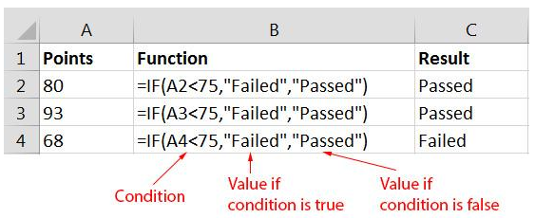
En ocasiones es más sencillo entender la función SI traduciéndola a palabras. En el ejemplo anterior, esencialmente estamos diciendo: si el valor de la celda A2 es inferior a 75, entonces introduce “Suspendido” en la celda C2. Si el valor es superior a 75, introduce “Aprobado” en C2.
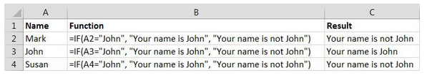

Conclusiones

La función =SI ( ) es una de las más potentes que tiene Excel. Esta función comprueba si se cumple una condición. Si ésta se cumple, da como resultado VERDADERO. Si la condición no se cumple, da como resultado FALSO.
Es parte del grupo de funciones Lógicas y nos permite evaluar una condición para determinar si es falsa o verdadera. La función SI es de gran ayuda para tomar decisiones en base al resultado obtenido en la prueba lógica.
Con lo anterior podemos deducir la importancia de cada una de los puntos enunciados ya que para nuestra vida cotidiana, tanto de estudio como laboral nos ayuda agilizar el tema de manera exacta y confiable. Ya que en la actualidad este tipo de procedimientos e información va ganando más territorio.

Bibliografía
(s.f.). Obtenido de http://exceltotal.com/crear-una-macro/
(s.f.). Obtenido de http://informaticamultitech.files.wordpress.com/2013/03/funcion-si-anidada.pdf
Excel, M. f. (s.f.). En tema 11.1 Macros. (págs. paginas 59-61 306-313).

